Тринадцатый подвиг Геракла
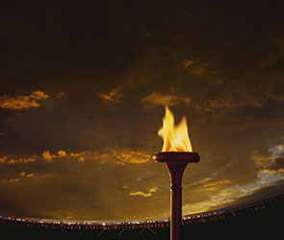
Скоро должна начаться олимпиада 2014 года.
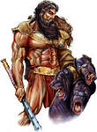
Все в ожидание олимпийского
огня. Геракл попросил
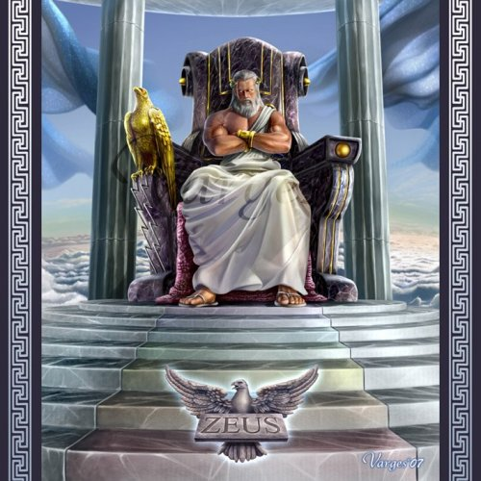
Зевса :
-О, громовержец Зевс
Дай мне олимпийский огонь. Согласился Зевс:
Я тебе дам огонь только
Ты мне должен победить в олимпийских играх среди богов и принести золотой кубок
Согласился Геракл.
Выиграл Геракл, принёс кубок Зевсу.
Зевс отдал огонь Гераклу, а Геракл отдал огонь олимпийцам и олимпиада прошла удачно.

